I. Thông tin chung về đề thi

BÀI THI TRỰC TUYẾN

- Phạm vi kiến thức không vượt quá tuần 28
- Thời gian làm bài tối đa: 30 phút
- Điểm tối đa: 300 điểm
- Số lượng bài thi: 01 bài
- Số lượng câu hỏi trong bài thi: 30 câu/đề (mỗi câu 10 điểm)

BÀI THI TỰ LUẬN

- Nội dung: Có 02 đề thi, học sinh được quyền chọn 1 trong 2 để để làm bài.
- Hình thức: tuỳ theo yêu cầu của đề đã chọn, học sinh tạo lập văn bản theo yêu cầu.
- Thời gian làm bài tối đa: 30 phút.
- Điểm tối đa: 60 điểm.

II. Các loại câu hỏi bài thi trực tuyến

Tại vòng 10 thi Đình, đề thi gồm 6 loại câu hỏi. Các loại câu hỏi gồm:

- Trắc nghiệm
- Điền từ
- Ghép cặp (nối 2 cột)
- Sắp xếp trật tự
- Kéo thả vào ô chủ đề
- Điền và chọn đáp án có sẵn.

III. Lưu ý về đề thi trực tuyến

- Lưu ý riêng với dạng bài điền từ: Trước khi làm bài, học sinh lưu ý kiểm tra, cài đặt bảng gõ tiếng Việt là phần mềm Unikey 4.0; bảng mã Unicode (code dựng sẵn); kiểu gõ Telex và tắt phím Caps Lock trên bàn phím.

Về câu hỏi sử dụng audio, video: Đề thi CÓ câu hỏi sử dụng audio, video.

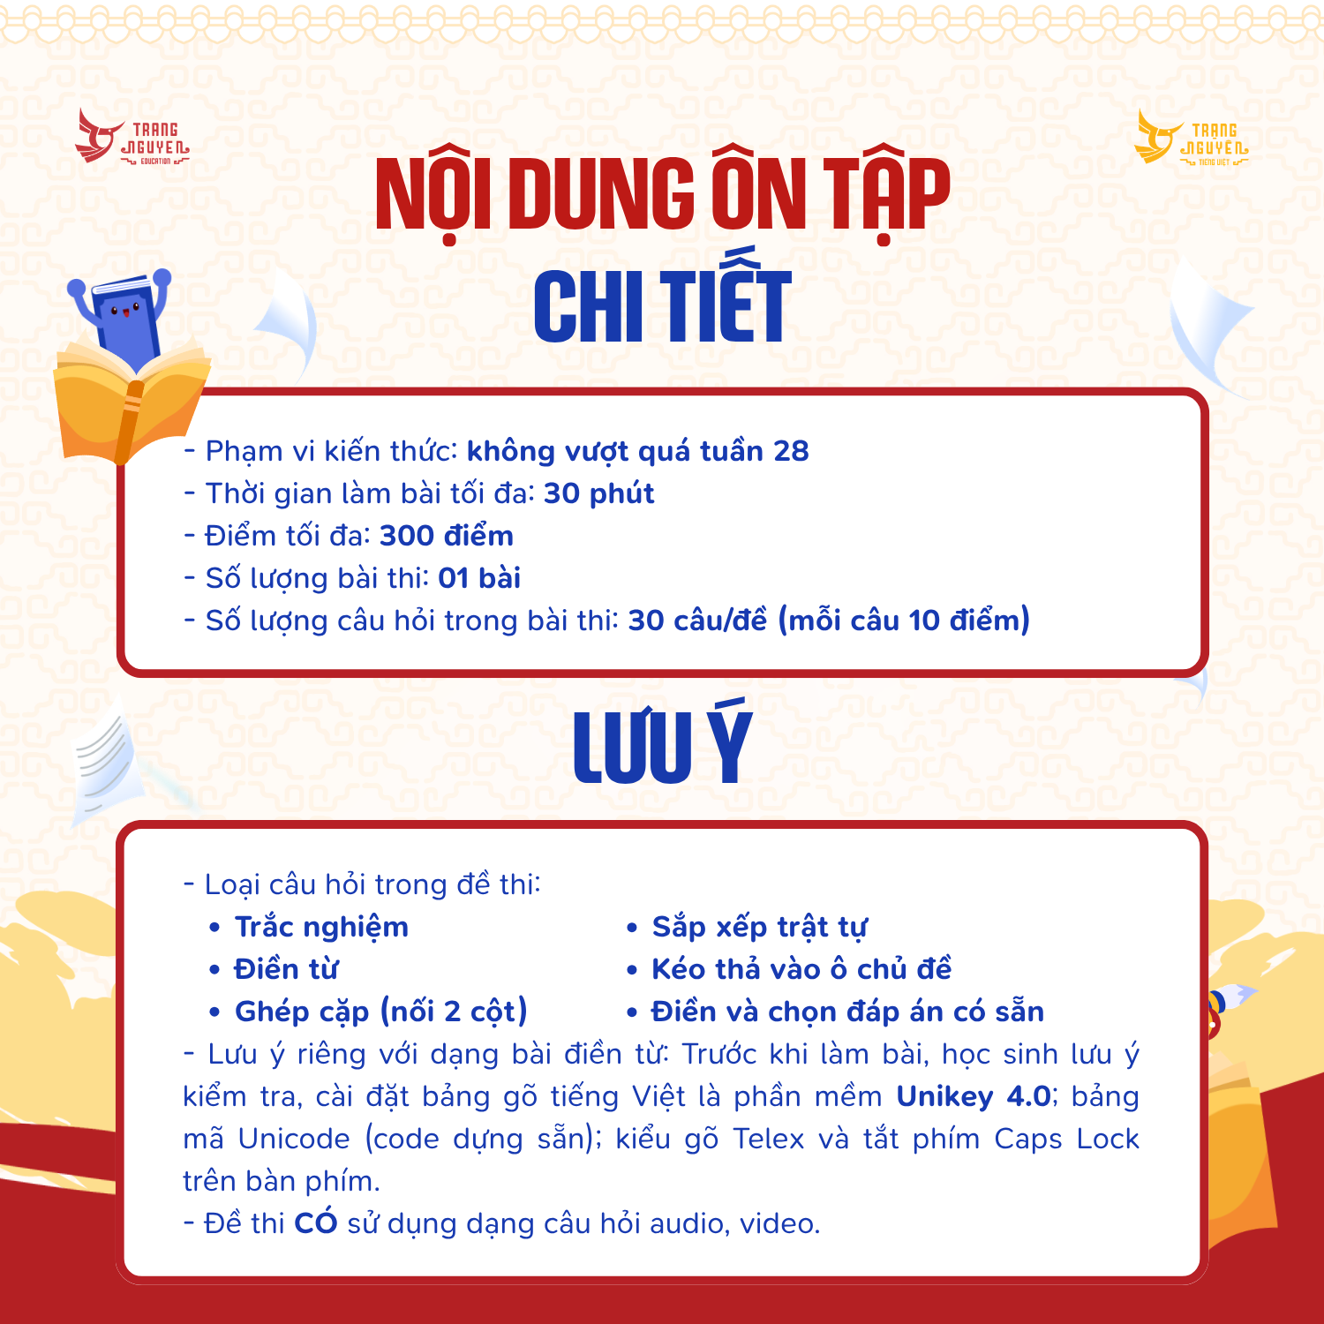

IV. Nội dung kiến thức theo khối

BTC gửi nội dung ôn tập theo từng khối để thầy cô và các bạn thí sinh theo dõi ôn luyện.

Khối 4:

- Chính tả: phân biệt các từ ngữ có phụ âm đầu dễ nhầm: l/n, s/x, ch/tr, r/d/gi,…
- Mở rộng vốn từ, nghĩa của từ, lựa chọn từ ngữ phù hợp
- Kết hợp các tiếng để tạo thành từ, kết hợp các từ để tạo thành câu,…
- Từ có nghĩa giống nhau, từ có nghĩa trái ngược nhau
- Từ loại: danh từ, động từ, tính từ
- Câu giới thiệu, câu nêu hoạt động, câu nêu đặc điểm
- Câu và các thành phần chính của câu (chủ ngữ, vị ngữ)
- Các loại dấu câu đã học
- Biện pháp nghệ thuật: so sánh, nhân hoá
- Câu chủ đề trong đoạn văn
- Sắp xếp các chữ để tạo thành từ, sắp xếp các từ để tạo thành câu, sắp xếp các ý để tạo thành câu chuyện hoàn chỉnh
- Ca dao, thành ngữ, tục ngữ
- Câu đố
- Đọc hiểu văn bản
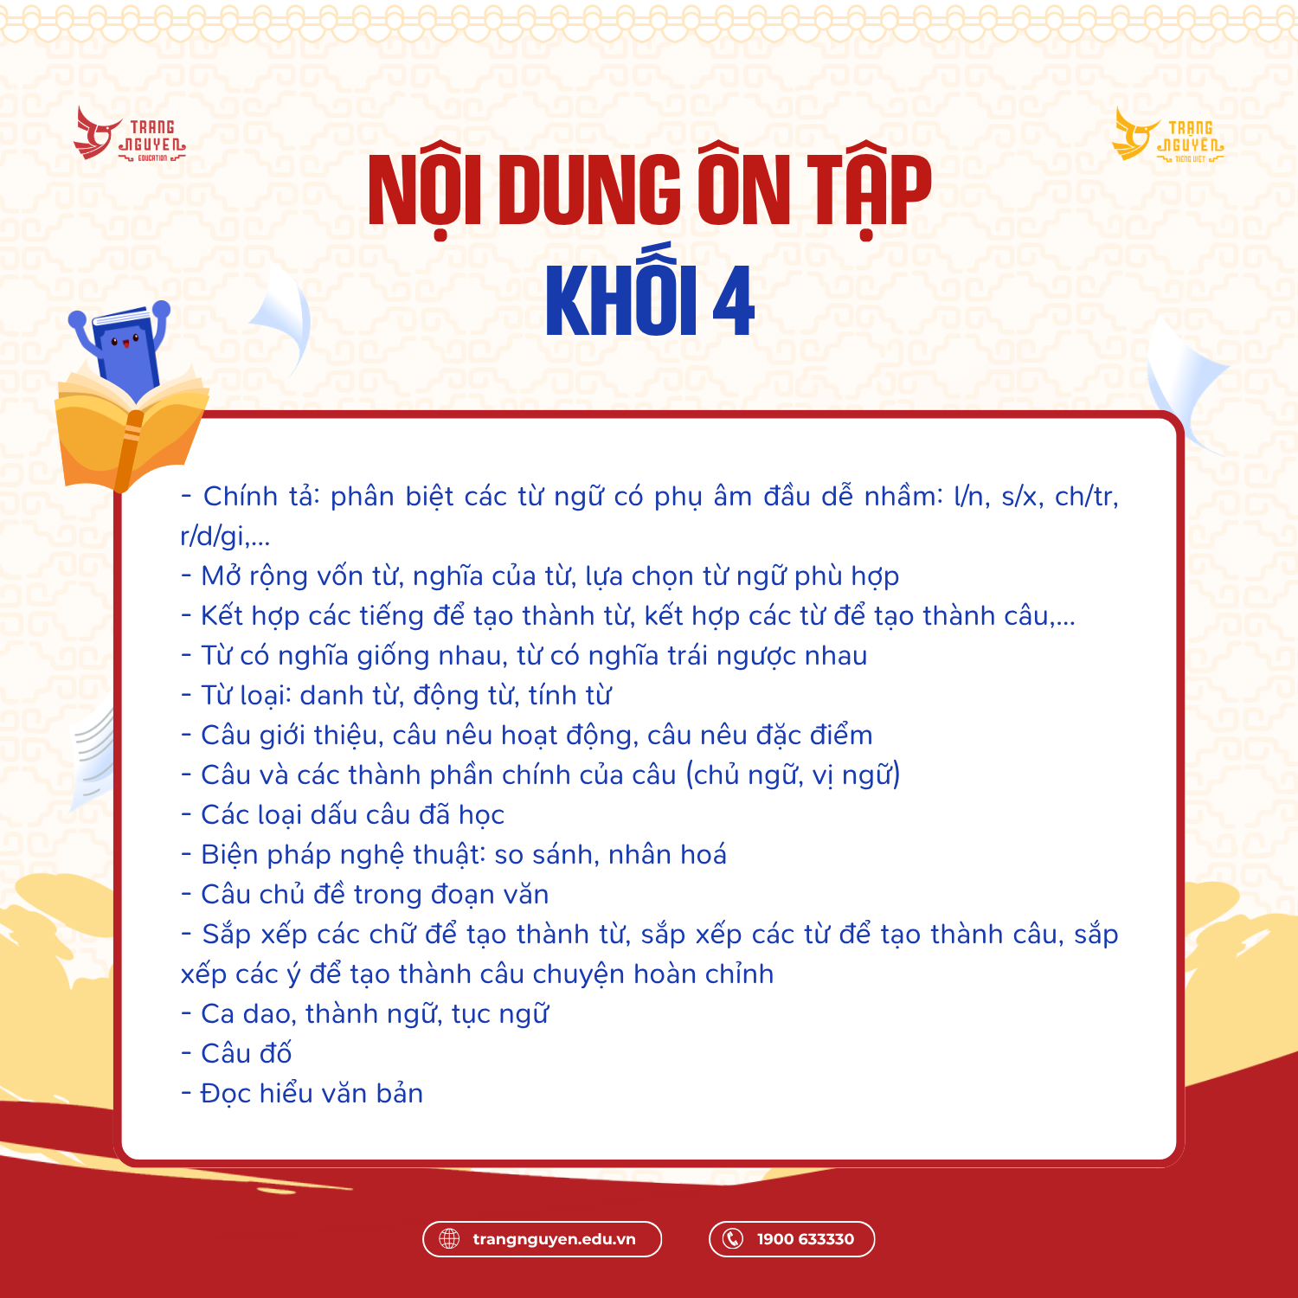

Khối 5:

- Chính tả: phân biệt các từ ngữ có phụ âm đầu dễ nhầm: l/n, s/x, ch/tr, r/d/gi,…
- Mở rộng vốn từ, nghĩa của từ, lựa chọn từ ngữ phù hợp
- Kết hợp các tiếng để tạo thành từ, kết hợp các từ để tạo thành câu,…
- Từ đồng nghĩa, từ trái nghĩa, từ đa nghĩa
- Từ loại: danh từ, động từ, tính từ, đại từ, kết từ
- Các loại dấu câu đã học
- Câu đơn, các thành phần của câu (chủ ngữ, vị ngữ, trạng ngữ)
- Câu ghép, cách nối các vế câu ghép
- Biện pháp nghệ thuật: so sánh, nhân hoá, điệp từ điệp ngữ
- Sắp xếp các chữ để tạo thành từ, sắp xếp các từ để tạo thành câu, sắp xếp các ý để tạo thành câu chuyện hoàn chỉnh
- Ca dao, thành ngữ, tục ngữ
- Câu đố
- Đọc hiểu văn bản
